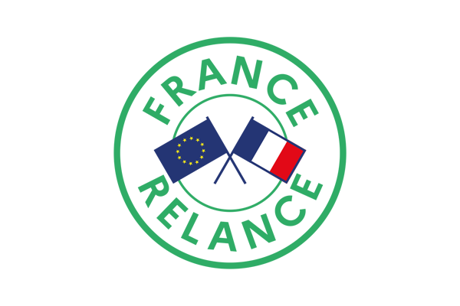

Communiqué de presse

Paris, 11 mai 2021

« 1 jeune, 1 solution »,

5 000 entreprises s’engagent pour l’emploi des jeunes

La mobilisation autour du plan « 1 jeune, 1 solution » se poursuit.

Lancé en juillet 2020, ce plan mobilise des mesures, pour un montant de
9 milliards d’euros, des services en ligne sur le site www.1jeune1solution.gouv.fr mais aussi une communauté inédite d’entreprises (« les entreprises s’engagent » pour les jeunes).

Elles sont désormais plus de 5 000 entreprises, des plus grandes aux plus petites, engagées pour la jeunesse, dans toute la France.

Cette communauté d’une ampleur sans précédent constitue un atout important pour des mobilisations continues ou ponctuelles pour les jeunes. En mars dernier, leur sollicitation a par exemple permis la constitution rapide d’une bourse de stages à destination des étudiants ; près de 20 000 offres sont désormais disponibles en continu.

Il s’agit d’un mouvement qui s’appuie sur des engagements concrets (des projets de recrutements dans l’année) et illustre la méthodologie inédite suivie, par la mobilisation de chacun (entreprises, collectivités locales, associations, Etat) autour du plan « 1 jeune, 1 solution ».

Pour les entités qui le rejoignent, l’engagement ouvre l’accès à de la visibilité et, s’il est souhaité, à un accompagnement personnalisé (cas par exemple d’une petite entreprise qui souhaite recruter un apprenti pour la première fois).

Au cours des prochains mois, l’amplification de cette mobilisation continuera de constituer une priorité, au service des jeunes, pour la ministre du Travail, de l’Emploi et de l’Insertion et pour le haut-commissaire à l’Emploi et à l’Engagement des Entreprises.

« Grâce à l’engagement des entreprises, le plan « 1 jeune, 1 solution » est en train de porter ses fruits. Plus d’1,5 million de jeunes de moins de 26 ans ont ainsi signé un CDD de plus de trois mois ou un CDI depuis le mois d’août, soit quasiment autant qu’il y a deux ans, à la même période. Merci aux 5 000 entreprises d’ores et déjà engagées pour la jeunesse. La mobilisation se poursuit ! », déclare Élisabeth Borne, ministre du Travail, de l’Emploi et de l’Insertion.

« Cette barre franchie des 5 000 entreprises engagées pour notre jeunesse démontre plus que jamais la capacité de mobilisation des entreprises pour participer à l’effort national dans le cadre de la relance. Il s’agit d’une communauté précieuse, qui sait se mobiliser rapidement et pleinement, pour ne laisser aucun jeune sans solution », déclare Thibaut Guilluy, haut-commissaire à l’Emploi et à l’Engagement des entreprises.

Contact presse :

Haut-commissariat à l’Emploi et à l’Engagement des entreprises
Cabinet de Thibaut Guilluy
Tél : 07 64 09 04 85
Mél : mallaury.savoie@cab.travail.gouv.fr

Ministère du Travail, de l'Emploi et de l'Insertion
127, rue de Grenelle
75007 PARIS
Cabinet d’Élisabeth Borne
Tél : 01 49 55 32 21
Mél : sec.presse.travail@cab.travail.gouv.fr

Conformément à la loi informatique et libertés du 06/01/1978 (art.27) et au Règlement Général sur la Protection des Données (Règlement UE 2016/679) ou « RGPD », vous disposez d'un droit d'accès et de rectification des données vous concernant. Vous pouvez exercer vos droits en adressant un e-mail à l’adresse DDC-RGPD-CAB@ddc.social.gouv.fr.

